附件：

社会公众提交行政复议操作说明

一、如何网上申请行政复议
- 访问安徽法网（http://ah.12348.gov.cn/），在首页右侧导航栏点击【行政复议】。
- 选择办事区域，并点击【我要申请】。
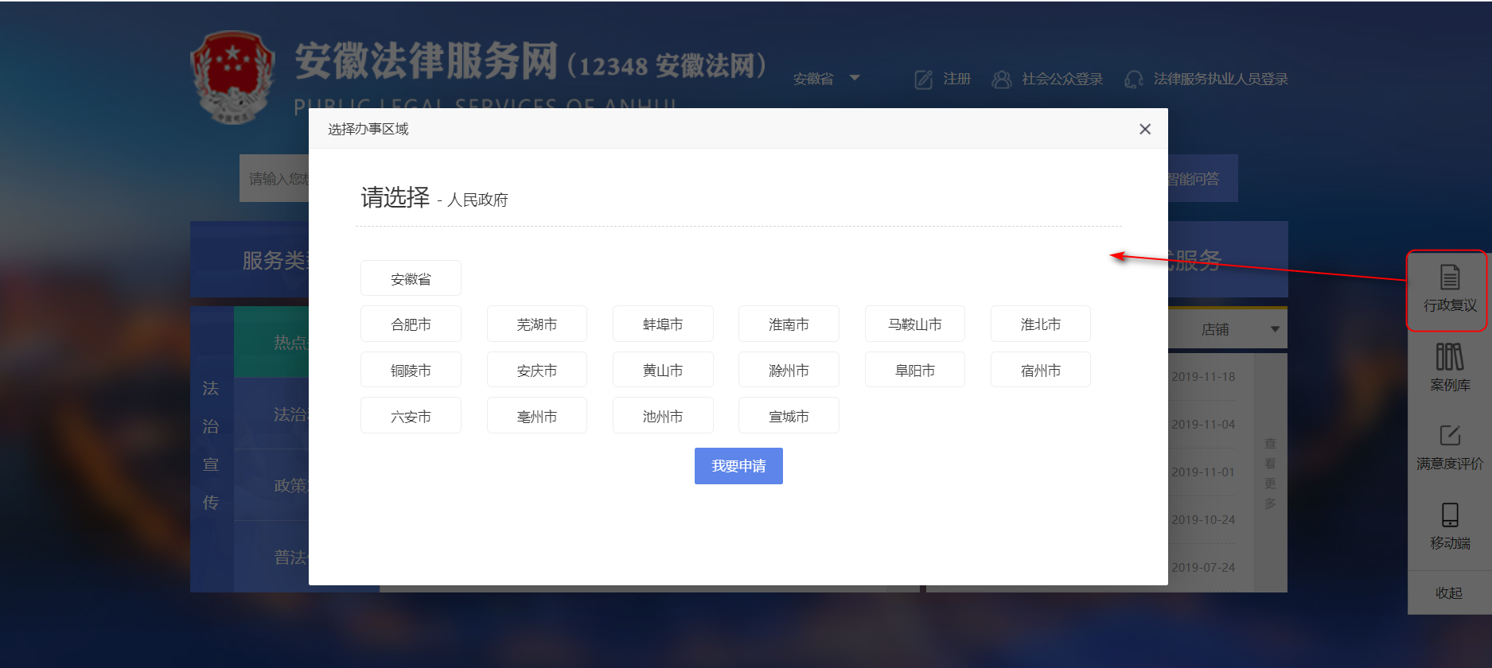
- 阅读“阅读须知”页的内容，勾选后，点击【下一步】。
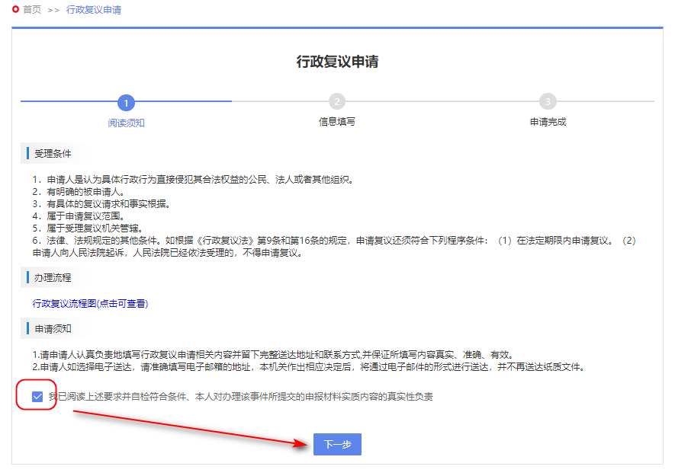
- 填写表单内容，点击【提交】
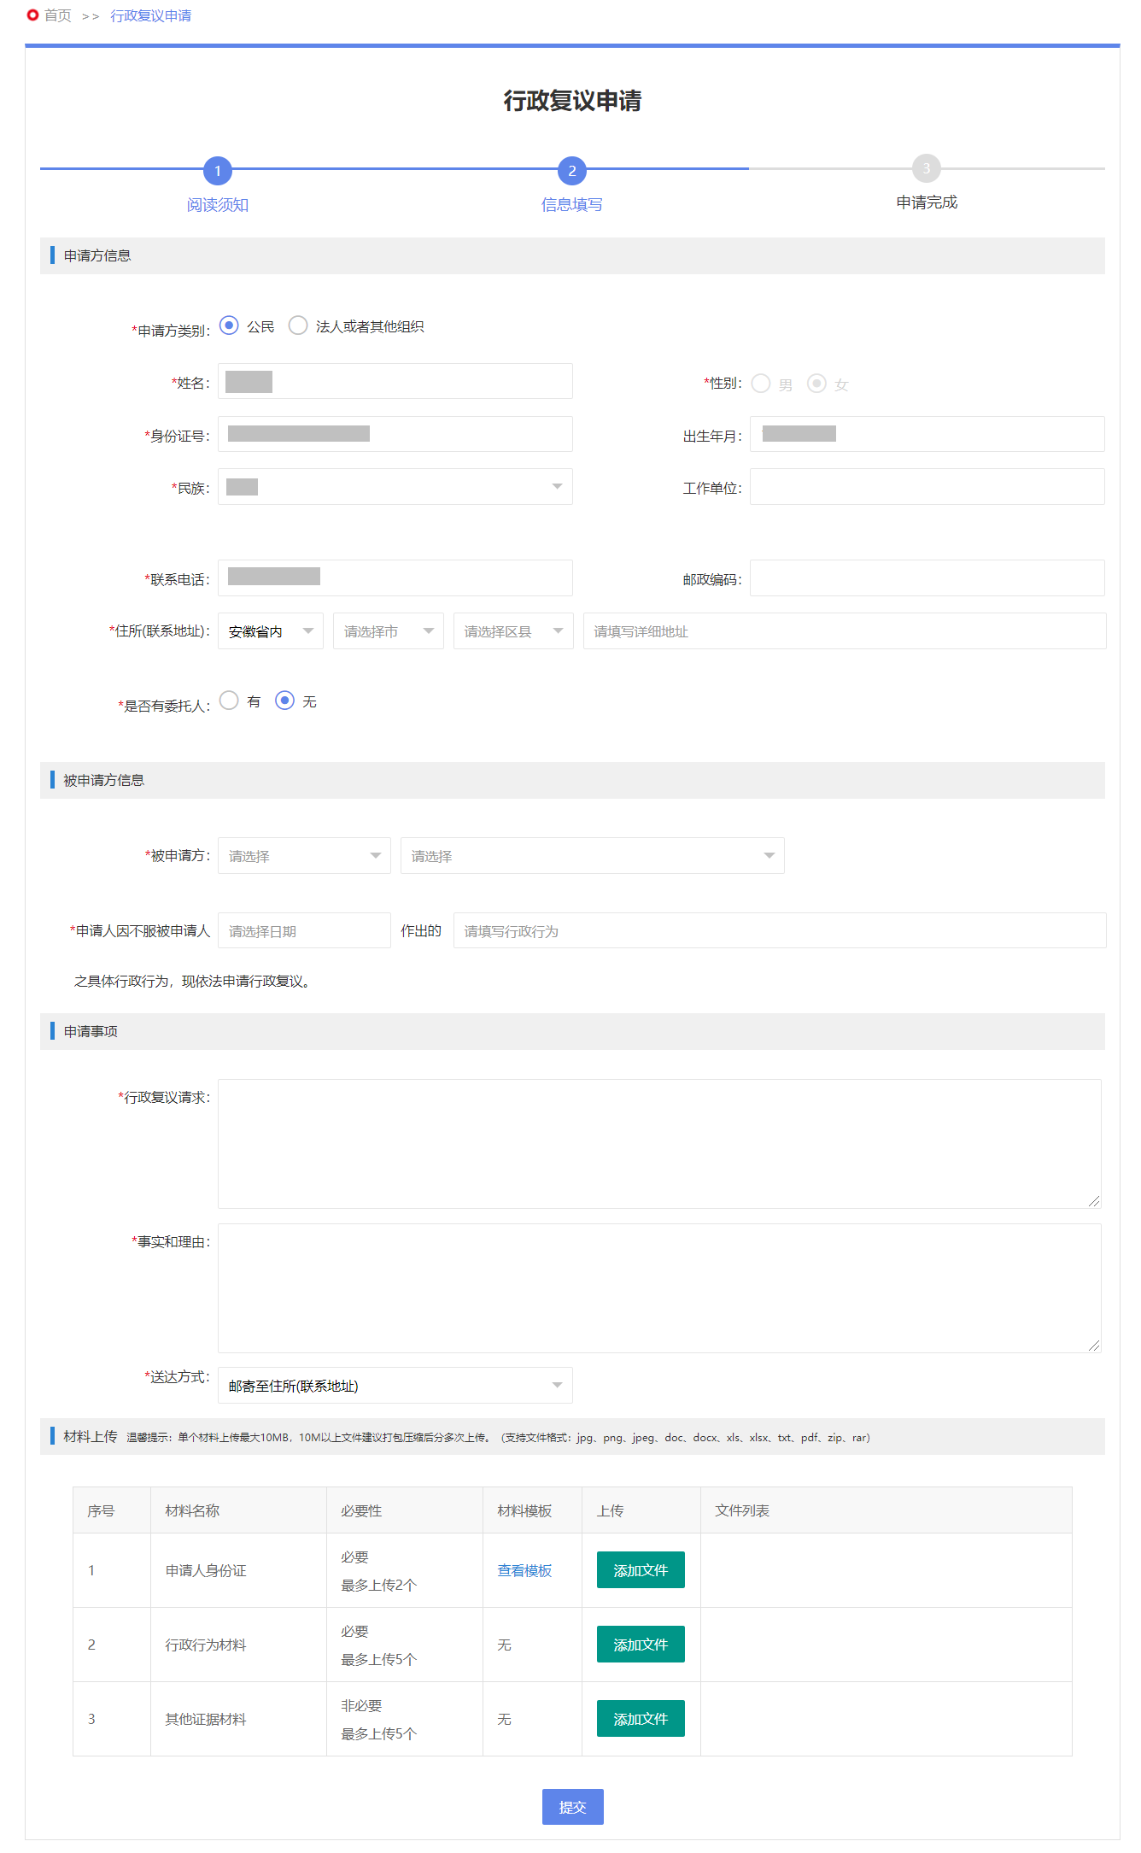
- 提交成功后，返回申请单号。
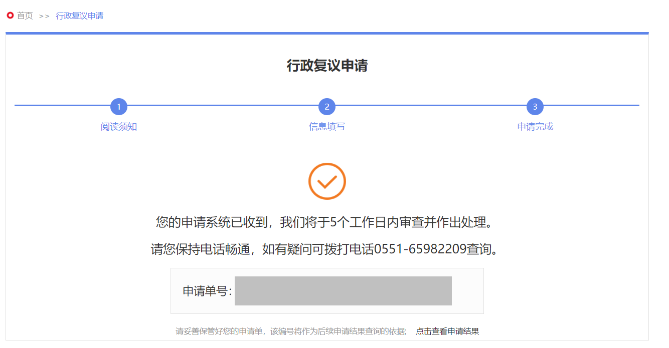

二、网上申请行政复议申请进度查询
1. 登录安徽法网（http://ah.12348.gov.cn/），点击右上角“社会公正登录”，进入“个人中心”。
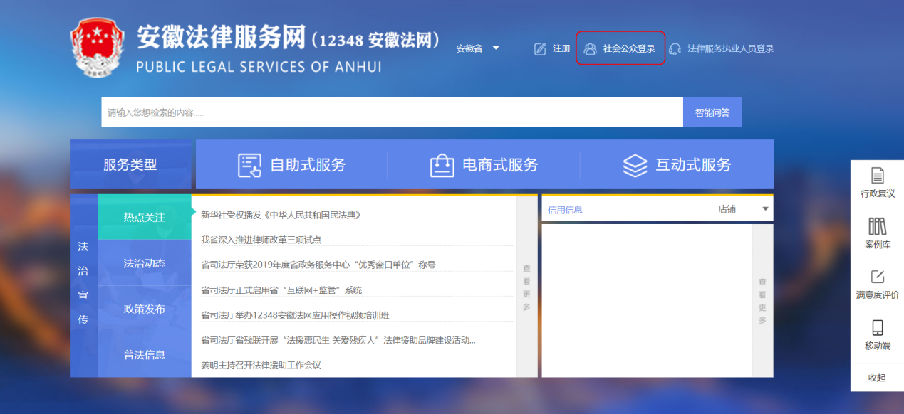
2.在个人中心页面，点击【我的行政复议】菜单，即可查询。
